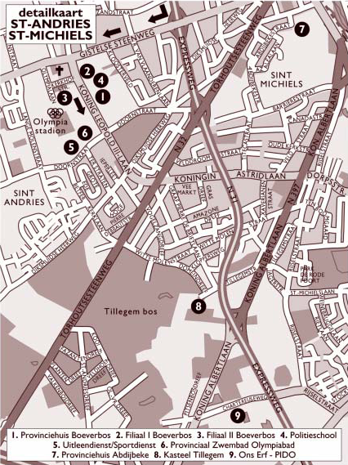

ITINERAIRE A SUIVRE POUR ALLER A LA MAISON PROVINCIALE BOEVERBOS A SINT-ANDRIES
( Koning Leopold III laan 41, 8200 St.-Andries / Brugge )

De l’ E40 Veurne- Brugge-Brussel, prenez la sortie 8,
et continuez sur la N31 ( expressweg ).
De l’ E403 Tournai-Kortrijk-Brugge, vous arrivez automatiquement sur la N31.

Sur la N31 : vous passerez 2 feux rouges, continuez tout droit. Vous prenez la première sortie (encore avant le tunnel).

Au premier rond point : vous prenez la 3e sortie.

Au deuxième rond point : vous prenez la 2e sortie.

Au feu rouge suivant : vous continuez tout droit.

Après 500 mètres, à votre droite, vous trouverez le Centre Administratif Provincial « Boeverbos » ( bâtiment gris avec grand parking devant l’entrée ).

Attention :
- Une fois sur la N31, ne suivez plus la direction de “Brugge” sinon vous arrivez en centre-ville
- Comme le parking à Boeverbos risque d’ être plein, il est vivement conseillé de vous garer sur le second parking (à l’ autre côté de la rue, 50 mètres devant l’ accès à Boeverbos et avec le stade de football au fond)

